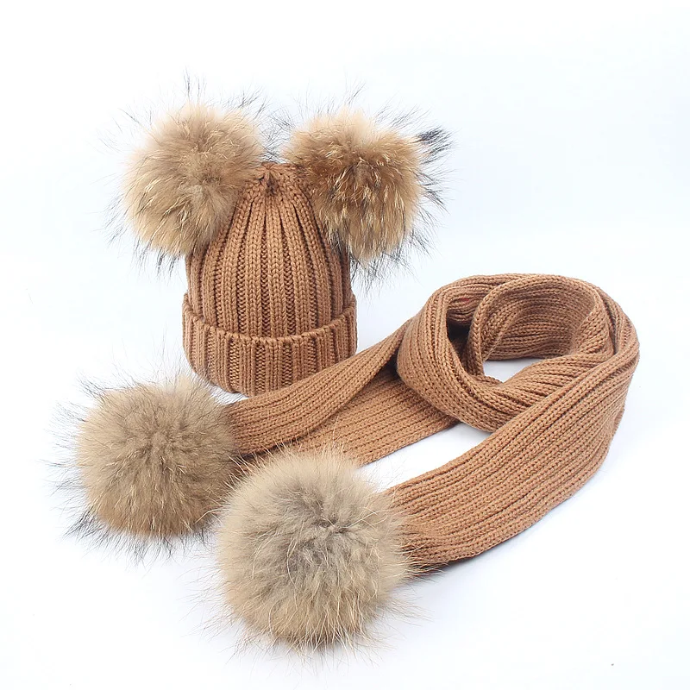


27.11.-01.12.

PONEDJELJAK:
DORUČAK: ČAJ, KRUH, RIBLJI NAMAZ
VOĆE: SEZONSKO VOĆE
RUČAK: VARIVO OD RAZNOG POVRĆA, POLPETE, KRUH
UŽINA: PUDING OD ČOKOLADE

UTORAK:
DORUČAK: ČAJ, KAJGANA, KRUH
VOĆE: SEZONSKO VOĆE
RUČAK: JUHA OD MRKVE I GRIZA, SEKELJI GULAŠ, KRUMPIR PIRE, KRUH
UŽINA: ACIDOFIL

SRIJEDA:
DORUČAK: BIJELA KAVA, KRUH, PUREĆA ŠUNKA
VOĆE: SEZONSKO VOĆE
RUČAK: JUHA OD POVRĆA, RIŽOT SA PILEĆIM MESOM U UMAKU, MIX SALATA, KRUH
UŽINA: MLIJEKO, ČOKOLADNE PAHULJICE

ČETVRTAK:
DORUČAK: KRUH, REZANI SIR, KAKAO
VOĆE: SEZONSKO VOĆE
RUČAK: MANEŠTRA SA SUHIM MESOM I KUKURUZOM, KRUH, KOLAČ SA VIŠNJAMA
UŽINA: ČAJ, NAPOLITANKE

PETAK:
DORUČAK: ČAJ, KRUH, MARMELADA
VOĆE: SEZONSKO VOĆE
RUČAK: JUHA OD CVJETAČE, TJESTENINA SA TUNOM, ZELENA SALATA, KRUH
UŽINA: BANANA

